Téma týdne – městské státy Athény a Sparta, vzájemné srovnání, uč. str. 68 - 70
MĚSTSKÝ STÁT ATHÉNY - zápis do sešitu
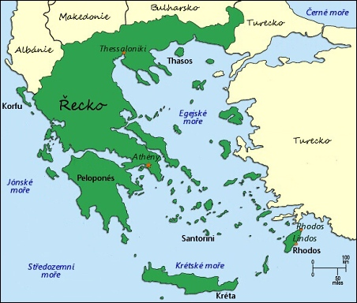
- Řecko nikdy nevytvořilo jednotný stát, ale spousty malých městských států
- Athény patří k nejvýznamnějším
- Vznikaly od 7.století př.n.l. na poloostrově Attika
- Athény existují dodnes – je to hlavní město Řecka

Přečtěte si v učebnici na straně 68 pověst o založení Athén.

Podoba města:
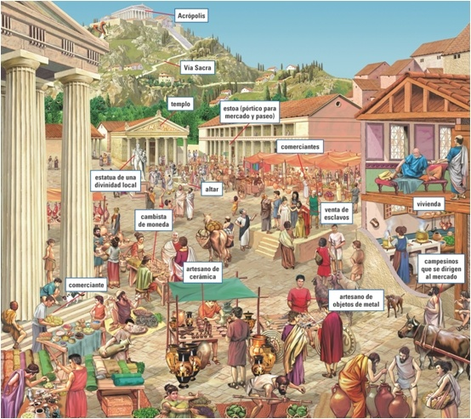
- náboženským střediskem byl pahorek – AKROPOLIS
- pod ním se nacházely čtvrtě řemeslníků a obchodníků
- zemědělci žili ve vesnicích po celém poloostrově
- uprostřed Athén bylo náměstí – AGORA – zde se konaly trhy

Pro Athéňany bylo velmi důležité vzdělání a umění.
Otroctví pro dluhy:
- v Athénách bylo běžnou praxí, že člověk neschopný splácet své dluhy, byl prodán do otroctví – tzv. dlužní otroctví
- problém vyřešil nejvyšší státní úředník SOLÓN – tzv. Solónovy reformy:
- za státní peníze vykoupil občany z dlužního otroctví
- zakázal, aby v budoucnosti byli svobodní občané do otroctví prodáváni
- v této době se začaly razit i stříbrné mince – lidově „sovy“
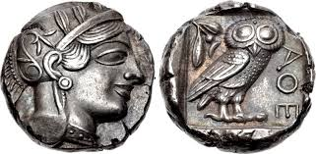
Úkol: (pomůže ti zajímavost v uč. str. 68)
Jaká bohyně je vyobrazena na lícové straně
mincí? ________________________________
Čeho byla bohyní? _________________________
Proč je na rubové straně vyobrazena sova?
_________________________________________

Athénská demokracie:
- poprvé v historii se setkáváte s pojmem, který je platný dodnes – i vy žijete v demokratickém státě
- demokracie má své kořeny právě ve starověkých Athénách
- význam slova: démos – lid a krateó – vláda , tedy VLÁDA LIDU
- je to způsob řízení státu, na kterém se podílí většina občanů
- stát vytváří zákony – ty stanoví práva a povinnosti občanů

Athénská demokracie se ale od té naší lišila:
- platila jen pro část obyvatel – neplatila pro ženy, otroky a cizince
- byla to demokracie přímá - rozhodnutí se přijímala přímo na lidovém shromáždění, zde se scházeli svobodní občané
- svobodní občané si nejprve volili úředníky
- volba probíhala na sněmu (lidovém shromáždění)
Úkol: (přečti si zajímavost v učebnici na straně 69)
Proč si nemajetní občané nemohli dovolit být zvoleni úředníky, i když byli svobodní občané?
___________________________________________________________________________
Přístup k funkcím i pro nemajetné:
- doposud úřady zastávali jen majetní – ti si to mohli dovolit, a tak jim nevadilo, že za svoji funkci nedostávají plat
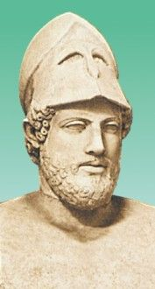
PERIKLES
- vysoký státní úředník, navrhl nový zákon
- práce úředníků a účast občanů na sněmu bude placena
- tímto zákonem se Athény staly nejspravedlivějším městským státem v Řecku

Úkol: (přečti si zajímavost v učebnici na straně 69)
Co to byl „střepinový soud“?
________________________________________________________
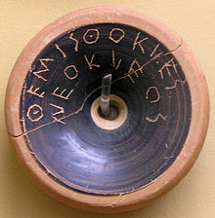
________________________________________________________
________________________________________________________
________________________________________________________

Vzdělání:
- nesmírně si cenili vzdělání – předpoklad pro výkon úřadů
- v Athénách se vzdělávali na rozdíl od orientálních států všichni svobodní občané
- do školy chodili jen chlapci – vzdělání končilo v 15 letech
- učili se číst, psát, počítat, hrát na hudební nástroj, recitovat zpaměti Homérovy básně
- také cvičili – atletika, zápas
- ve vzdělání mohli pokračovat – studovali dále filozofii, lékařství… a hlavně řečnictví – umění mluvit na veřejnosti

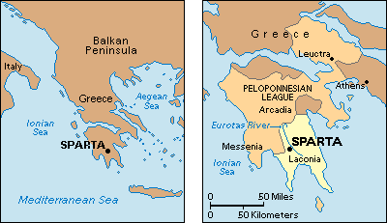
MĚSTSKÝ STÁT SPARTA - zápis do sešitu
- založili ji bojovní Dórové na Peloponéském poloostrově
- podmanili si původní obyvatele – z nich udělali otroky
- veškerou půdu vlastnil stát a přiděloval ji spartským rodinám společně s otroky - ti pracovali na poli a živili rodinu vojáka
SPARTA BYL VOJENSKÝ STÁT
- svobodní Sparťané nesměli pracovat
- celý život se věnovali tvrdému vojenskému výcviku a tělesnému cvičení
Výchova dětí měla své zvláštnosti – přečtěte si tuto kapitolu na straně 70
Chlapci:
- nemocné nebo slabé dítě bylo rovnou zabito
- od 7 let přebíral výchovu stát - chlapci zařazeni do vojenského oddílu (učili se zacházet se zbraněmi)
- ve 20 letech se z chlapců stali vojáci
- vojenská služba končila v 60 letech
Dívky:
- zůstávaly doma – také cvičily, učily se tanci, zpěvu a věnovaly se atletice

Úkol:
Proč se ve Spartě na rozdíl od Athén zachovalo jen nepatrné množství památek? (zjisti na straně 70)

_____________________________________________________________________

_____________________________________________________________________

Video - Kompas času – Starověké Řecko 1, pusťte si to od 5. minuty
https://www.youtube.com/watch?v=ZhgEIVA4xkQ

Úkol:
V tabulce porovnej, jak fungovala demokracie v Athénách a jak funguje u nás:

ATHÉNY | SPARTA
 | občany jsou všichni obyvatelé
Volit mohou pouze svobodní muži

Zákony schvaluje Parlament ČR
(to nazýváme zastupitelská demokracie)
funkce úředníků původně nebyly placené

